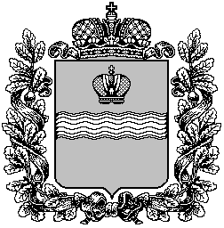

Калужская область
СЕЛЬСКОЕ ПОСЕЛЕНИЕ «ПОСЕЛОК ДЕТЧИНО»

ПОСЕЛКОВОЕ СОБРАНИЕ

РЕШЕНИЕ

от « 29 » апреля 2019г. № 32
Об установке информационного памятного знака
в д.Таурово СП «Поселок Детчино»
об увековечивании памяти погибшим бойцам
в годы ВОВ (октябрь 1941 года)
1081 стрелкового полка 312 стрелковой дивизии.

Рассмотрев обращение клуба «Красная гвоздика», руководствуясь Федеральным законом от 25.06.2002 № 73-ФЗ «Об объектах культурного наследия (памятниках истории и культуры) народов Российской Федерации», в соответствии с Положением «О порядке установки мемориальных сооружений, памятников, мемориальных досок и других памятных знаков на территории сельского поселения «Поселок Детчино»», утвержденного решением поселкового Собрания СП «Поселок Детчино» №30 от 29.04.2019 года,

ПОСЕЛКОВОЕ СОБРАНИЕ СЕЛЬСКОГО ПОСЕЛЕНИЯ «ПОСЕЛОК ДЕТЧИНО»
РЕШИЛО:

1. Поддержать обращение клуба «Красная гвоздика» и установить информационный памятный знак в д.Таурово СП «Поселок Детчино» об увековечивании памяти погибшим бойцам в годы ВОВ (октябрь 1941 года) 1081 стрелкового полка 312 стрелковой дивизии, согласно представленного проекта памятного знака и схемы размещения на местности.
2. Содержание, реставрация, ремонт информационного памятного знака производится за счет средств ходатайствующей стороны.
3. Настоящее решение вступает в силу со дня его принятия, подлежит официальному опубликованию в Малоярославецкой районной газете «Маяк» и размещению на официальном сайте поселковой администрации сельского поселения «Поселок Детчино».

Глава сельского поселения
«Поселок Детчино» А.М.Воробьев

